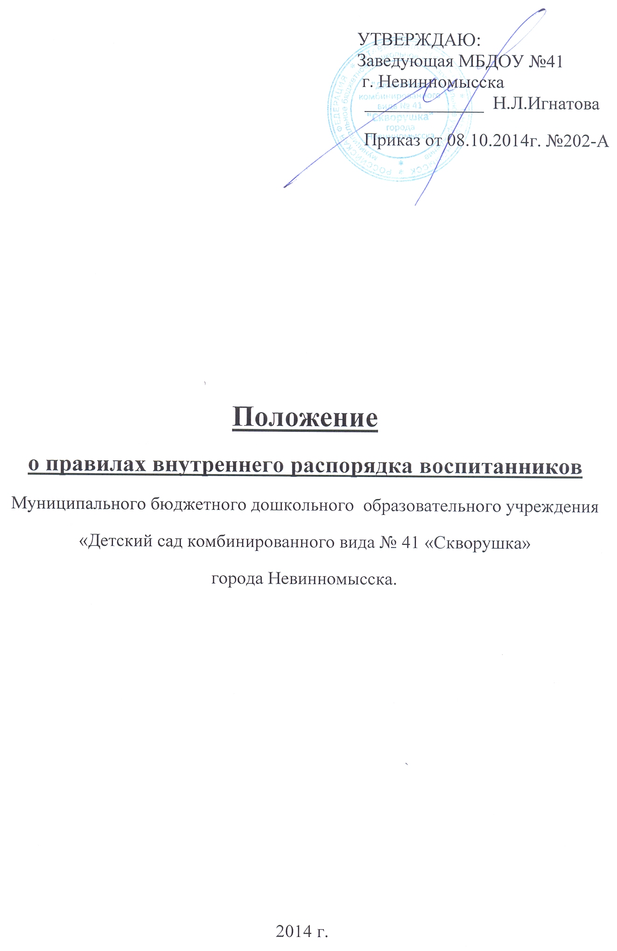
- ОБЩИЕ ПОЛОЖЕНИЯ
1.1.Настоящие Правила внутреннего распорядка воспитанников МБДОУ и их родителей (законных представителей) (далее по тексту – Правила) разработаны в соответствии с Федеральным Законом от 29.12.2012г №273-ФЗ «Об образовании в Российской Федерации», Уставом МБДОУ, СанПиН 2.4.1.3049-13.
1.2. Настоящие Правила – это локальный нормативный акт, регламентирующий организацию деятельности МБДОУ, права и обязанности воспитанников и их родителей (законных представителей).
1.3. Настоящие правила определяют внутренний распорядок воспитанников; регулируют режим организации образовательной деятельности и призваны обеспечить безопасность и успешную реализацию целей и задач, определенных Уставом МБДОУ.
1.4. Дисциплина в МБДОУ поддерживается на основе уважения человеческого достоинства воспитанников и педагогических работников. Применение физического и (или) психического насилия по отношению к воспитанникам не допускается.
1.5. Настоящие Правила обязательны для исполнения всеми участниками воспитательно-образовательного процесса: воспитанниками и их родителями (законными представителями) педагогическими работниками МБДОУ.
1.6. Настоящие Правила приняты педагогическим советом, утверждены заведующим с учетом мнения родительского совета МБДОУ
1.7. Текст настоящих правил размещается на информационном стенде и официальном сайте МБДОУ в сети интернет.
- ПРАВИЛА ПРИЁМА И ОТЧИСЛЕНИЯ ВОСПИТАННИКОВ ДОУ
2.1. Порядок оформления возникновения, приостановления и прекращения отношений между МБДОУ и родителями (законными представителями) воспитанников регламентируются Приказом управления образования администрации города Невинномысска от 06.11.2013 г. №979-о/о «Об утверждении порядка комплектования МБДОУ»
2.2. Приём детей в МБДОУ осуществляется на основании «Порядка приёма и основания отчисления воспитанников муниципального бюджетного дошкольного образовательного учреждения «Детский сад комбинированного вида № 41 «Скворушка», утверждённого приказом МБДОУ № 41 г. Невинномысска от 04.09.2013 г. № 218
- РЕЖИМ РАБОТЫ МБДОУ
3.1. МБДОУ работает 5 дней в неделю с 07.00 до 19.00 часов кроме выходных и нерабочих праздничных дней (организовано 12 часовое пребывание детей.), в группах кратковременного пребывания от 3-х до 5 часов. В МБДОУ функционирует 10 групп:
5 групп общеразвивающей направленности (из них 1 группа раннего возраста),5 групп компенсирующей направленности (нарушение речи);
3.2. Предельная наполняемость групп устанавливается в зависимости от возраста детей в соответствии с СанПиН 2.4.1.3049-13. и условиями МБДОУ. МБДОУ имеет право объединять группы в случае необходимости в летний период (в связи с низкой наполняемостью групп, отпуском родителей).
3.3. МДОУ организует гибкий режим для воспитанников в адаптационный период.
3.4. Посещение воспитанниками учреждения может быть приостановлено в следующих случаях: текущего ремонта по предписанию государственных надзорных органов, в том числе органов Роспотребнадзора, Госпожнадзора; капитального ремонта по распоряжению Учредителя; в случае наложения карантина на группу.
- РЕЖИМ ВОСПИТАТЕЛЬНО-ОБРАЗОВАТЕЛЬНОГО ПРОЦЕССА
4.1. Основу режима составляет установленный распорядок сна и бодрствования, приемов пищи, гигиенических и оздоровительных процедур, непосредственно образовательной деятельности, прогулок и самостоятельной деятельности воспитанников.
4.1. Режим скорректирован с учетом работы МБДОУ, контингента воспитанников и их индивидуальных особенностей, климата и времени года в соответствии с СанПиН 2.4.1.3049-13. Режим обязателен для соблюдения всеми участниками образовательного процесса.
Образовательный процесс в МБДОУ осуществляется в соответствии с СанПиН 2.4.1.3049-13. «Санитарно - эпидемиологические требования к устройству, содержанию и организации режима работы дошкольных образовательных организаций»: продолжительность учебного года – с 1 сентября по 31 мая;
каникулярный период – последняя неделя декабря;
летний оздоровительный период – с 1 июня по 31 августа.
4.2. Календарный график на каждый учебный год утверждается приказом заведующего МБДОУ.
4.3. Непосредственно образовательная деятельность начинается с 8 часов 10 минут.
4.5. Расписание непосредственной образовательной деятельности (НОД) составляется в строгом соответствии с СанПиН 2.4.1.3049-13. «Санитарно - эпидемиологические требования к устройству, содержанию и организации режима работы дошкольных образовательных организаций», утвержденных Постановлением главного государственного санитарного врача РФ от 15.05.2013 года №26.
4.6. Продолжительность организованной деятельности составляет:
в группе раннего возраста – 10 минут; в младшей группе – 15 минут; в средней группе – 20 минут; в старшей группе – 25 минут; в подготовительной к школе группе – 30 минут.
В середине времени, отведенного на образовательную деятельность, проводится физкультминутка. Перерыв между периодами НОД составляет 10 минут (п.11.12 СанПиН 2.4.1.3049-13).
4.7. Занятия по физическому развитию с детьми 2-3 лет проводится 2 раза в неделю по подгруппам .Занятия по физическому развитию с детьми 3-7 лет организуются 3 раза в неделю, один раз в неделю на открытом воздухе (п.12.4; 12.5 СанПиН 2.4.1.3049-13).
- ОХРАНА ЗДОРОВЬЯ ДЕТЕЙ
5.1. Прием детей в ДОУ осуществляется с 7.00 часов до 8.00 часов.
5.2.Родители (законные представители) обязаны приводить ребенка в МБДОУ здоровым и информировать воспитателей о каких-либо изменениях, произошедших в состоянии здоровья ребенка дома.
5.3. Во время утреннего приема не принимаются дети с явными признаками заболевания: сыпь, сильный кашель, насморк, температура.
5.4. Если в течение дня у ребенка появляются первые признаки заболевания (повышение температуры, сыпь, рвота, диарея), родители (законные представители) будут об этом извещены и должны как можно быстрее забрать ребенка из медицинского изолятора МБДОУ.
5.5.О невозможности прихода ребенка по болезни или другой уважительной причине необходимо обязательно сообщить в МБДОУ. Ребенок, не посещающий детский сад более трех дней (без учета выходных и праздничных дней), должен иметь справку от врача с данными о состоянии здоровья ребенка с указанием диагноза, длительности заболевания, сведений об отсутствии контакта с инфекционными больными.
5.6. Если у ребенка есть аллергия или другие особенности здоровья и развития, то родитель (законный представитель) должен поставить в известность воспитателя, предъявить в данном случае справку или иное медицинское заключение.
5.7. Приём лекарств в учреждении запрещён. В случае необходимости лечения или долечивания ребёнка, все процедуры проводятся в домашних условиях. Приносить лекарственные препараты в Учреждение также запрещено.
5.8. ДОУ обеспечивает гарантированное сбалансированное питание детей в соответствии с их возрастом и временем пребывания в МБДОУ по нормам, утвержденным СанПиН.
5.9. Категорически запрещено приносить в МБДОУ продукты питания, для угощения воспитанников.
5.10. Строго соблюдать требования к одежде и обуви детей в МБДОУ:
одежда воспитанников должна быть максимально удобной, изготовленной из натуральных материалов, чистой, легкой, красивой, яркой, вызывать у ребенка радость и соответствовать СанПиН 2.4.1.3049-13. Не иметь посторонних запахов (духи, табак); одежда воспитанников подбирается ежедневно в зависимости от погодных условий, температуры воздуха и с учетом двигательной активности;
одежда должна соответствовать возрасту, полу ребенка, его особенностям роста, развития и функциональным возможностям. Не стеснять движений, мешать свободному дыханию, кровообращению, пищеварению, раздражать и травмировать кожные покровы. Недопустимы толстые рубцы, тугие пояса, высокие тесные воротники;
воспитанникам запрещается ношение одежды, обуви, и аксессуаров с травмирующей фурнитурой;
воспитанники должны иметь следующие виды одежды: повседневную, парадную, спортивную. Парадная одежда используется воспитанниками в дни проведения праздников. Спортивная одежда для НОД по физическому воспитанию для помещения и улицы;
воспитанники должны иметь комплекты сухой одежды для смены, личную расческу, гигиенические салфетки (носовой платок).
Все вещи могут быть промаркированы;
обувь воспитанников должна подходить по размеру, обязательно наличие супинатора, стопа плотно зафиксирована ремешками. Воспитанники должны иметь следующие виды обуви: сменную, спортивную обувь и чешки;
головные уборы являются одним из обязательных элементов одежды. Они должны быть легкими, не нарушающими кровообращение. В летний период на прогулке необходима легкая шапочка или панама, которая будет защищать ребенка от солнца.
- ОБЕСПЕЧЕНИЕ БЕЗОПАСНОСТИ
6.1. Родители (законные представитель) должны своевременно сообщать об изменении номера телефона, места жительства и места работы.
6.2. Для обеспечения безопасности своего ребенка родитель (законный представитель) передает ребенка только лично воспитателю.
6.3. Воспитателям категорически запрещается отдавать детей лицам в нетрезвом состоянии, несовершеннолетним братьям и сёстрам, отпускать детей одних по просьбе родителей, отдавать детей незнакомым лицам без доверенности от родителей.
6.4. Посторонним лицам запрещено находиться в помещениях и на территории МБДОУ без разрешения администрации.
6.5. Запрещается оставлять коляски, велосипеды и санки в помещении МБДОУ.
6.6. При парковке своего автомобиля, необходимо оставлять свободным подъезд к воротам для въезда и выезда служебного транспорта на территорию детского сада. Запрещается въезд на личном автомобиле или такси на территорию детского сада.
6.7. Запрещено давать ребёнку в учреждение жевательную резинку, конфеты, чипсы, сухарики.
6.8. Родителям необходимо проследить, чтобы в карманах ребенка не было острых, режущих и колющих предметов.
6.9. В детский сад не рекомендуется надевать золотые украшения (цепочки, серьги и пр.) во избежание травмирования и потери.
6.10. В помещении и на территории МБДОУ строго запрещается курение.
6.11. В случае если Родитель (законный представитель) не забрал ребенка и найти Родителя по средствам связи не предоставляется возможным, Учреждение оставляет за собой право сообщить об этом в дежурную часть Полиции РФ по г. Невинномысску.
- ПРАВА И ОБЯЗАННОСТИ ВОСПИТАННИКОВ И ИХ РОДИТЕЛЕЙ (ЗАКОННЫХ ПРЕДСТАВИТЕЛЕЙ)
7.1. Воспитанники имеют право на: предоставление условий для разностороннего развития с учетом возрастных и индивидуальных особенностей, в том числе получение социально-педагогической и психологической помощи, психолого-медико-педагогической коррекции;
уважение человеческого достоинства, защиту от всех форм физического и психического насилия, оскорбления личности, охрану жизни и здоровья;
свободное выражение собственных взглядов и убеждений;
каникулы в соответствии с календарным графиком (п.2.1-2.2 настоящих Правил);
перевод для получения дошкольного образования в форме семейного образования;
бесплатное пользование учебными пособиями, средствами обучения и воспитания;
пользование в установленном порядке оздоровительной инфраструктурой, объектами культуры и объектами спорта МБДОУ;
развитие своих творческих способностей и интересов, включая участие в конкурсах, олимпиадах, выставках, смотрах, физкультурных и спортивных мероприятиях;
поощрение за успехи в учебной, спортивной, творческой деятельности; благоприятную среду жизнедеятельности.
7.2. Воспитанники обязаны:
добросовестно выполнять задания, данные педагогическими работниками в рамках реализуемой основной общеобразовательной программы МБДОУ;
уважать честь и достоинство других воспитанников и работников МБДОУ;
бережно относиться к имуществу МБДОУ.
7.3.Воспитанникам запрещается:
приносить, передавать, использовать острые, режущие, стеклянные предметы, а также мелкие предметы (бусинки, пуговицы и т.п.), таблетки и другие лекарственные средства, жевательную резинку и другие продукты питания (конфеты, печенья, напитки и т.д.);
приносить, передавать, использовать любые предметы и вещества, могущие привести к взрывам, возгораниям и отравлению;
применять физическую силу в отношении других воспитанников.
- ПООЩРЕНИЯ ВОСПИТАННИКОВ
8.1.За успехи в учебной, спортивной, творческой деятельности к воспитанникам могут быть применены следующие виды поощрений:
объявление благодарности воспитаннику; направление благодарственного письма родителям (законным представителям) воспитанника; награждение почетной грамотой и (или) дипломом; награждение ценным подарком.
- ЗАЩИТА ПРАВ ВОСПИТАННИКОВ
9.1. Спорные и конфликтные ситуации нужно разрешать только в отсутствии детей.
9.2.В целях защиты прав воспитанников их родители (законные представители) самостоятельно или через своих представителей вправе:
направить в органы управления ДОУ обращение о нарушении и (или) ущемлении ее работниками прав, свобод и социальных гарантий воспитанников;
использовать не запрещенные законодательством РФ иные способы защиты своих прав и законных интересов.

